Домовые чаты в мессенджере MAX: новое требование к управляющим компаниям принято в третьем чтении
Недвижимость Оказание услуг
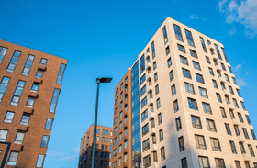
С пользователями и собственниками жилых домов и помещений в МКД нужно будет взаимодействовать в том числе через национальный мессенджер. Это коснется не только управляющих компаний, но и ресурсоснабжающих организаций, региональных операторов по обращению с ТКО и пр. Порядок взаимодействия утвердит Минстрой.
Поправка вступит в силу со дня опубликования закона.
Есть и другие изменения.
Документ:
Проект Федерального закона N 928725-8

